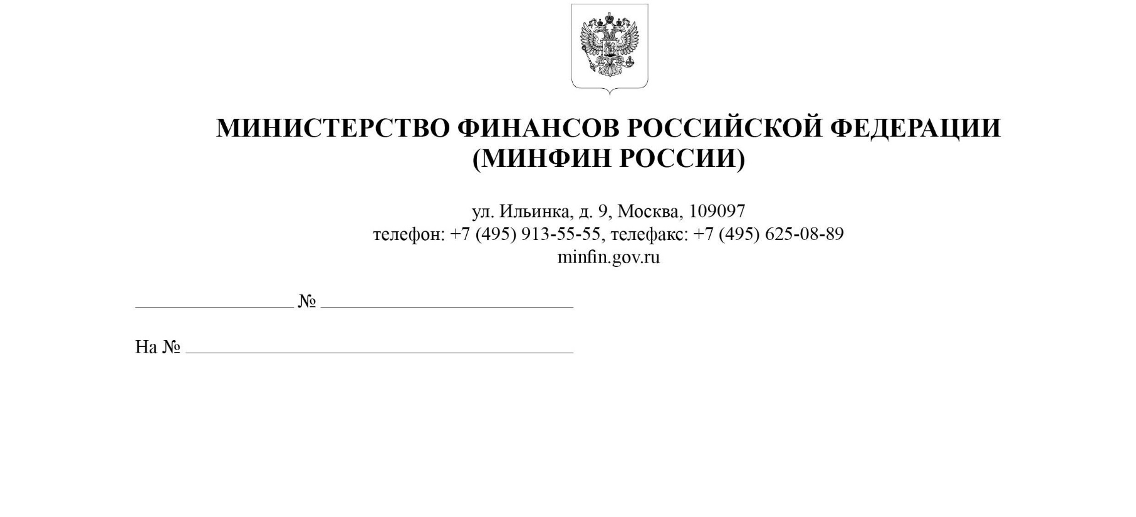
Участникам
контрактной системы
в сфере закупок

Об отказе в принятии жалобы к рассмотрению
при отсутствии у участника закупки специальной правоспособности
Информационное письмо

В связи с поступлением вопросов о подаче в соответствии
с Федеральным законом от 5 апреля 2013 г. № 44-ФЗ "О контрактной системе в сфере закупок товаров, работ, услуг для обеспечения государственных и муниципальных нужд" жалоб на действия (бездействие) субъектов контроля (далее
соответственно - Закон № 44-ФЗ, жалоба) Департамент бюджетной политики в сфере контрактной системы Минфина России (далее - Департамент), руководствуясь пунктом 4.6.1 Положения о Департаменте бюджетной политики в сфере контрактной системы Министерства финансов Российской Федерации, утвержденного приказом Минфина России от 29 мая 2017 г. № 389 "Об утверждении Положения
о Департаменте бюджетной политики в сфере контрактной системы
Министерства финансов Российской Федерации", сообщает следующее.
- Право подачи жалобы в контрольный орган в сфере закупок в порядке, установленном главой 6 Закона № 44-ФЗ, предоставлено участнику закупки
при условии, если обжалуемые действия (бездействие) субъекта контроля нарушают права и законные интересы такого участника закупки (часть 1 статьи 105
Закона № 44-ФЗ). Контрольный орган в сфере закупок отказывает в принятии жалобы
к рассмотрению по существу, если жалоба подана с нарушением требований статьи 105
Закона № 44-ФЗ (подпункт "а" пункта 2 части 8 статьи 105 Закона № 44-ФЗ).
Соответственно, условием для подачи жалобы в соответствии
с Законом № 44-ФЗ является изначальное наличие у участника закупки прав
и законных интересов, которые при осуществлении закупки нарушены
действиями (бездействием) субъекта контроля.
  - Правоспособность юридического лица определяется в соответствии
с положениями Гражданского кодекса Российской Федерации (далее - ГК РФ),
в частности:
в случаях, предусмотренных законом, юридическое лицо может заниматься отдельными видами деятельности только на основании специального разрешения (лицензии), членства в саморегулируемой организации или выданного саморегулируемой организацией свидетельства о допуске к определенному виду работ (абзац третий пункта 1 статьи 49 ГК РФ). Право юридического лица осуществлять деятельность, для занятия которой необходимо получение специального разрешения (лицензии), членство в саморегулируемой организации или получение свидетельства саморегулируемой организации о допуске к определенному виду работ, возникает
с момента получения такого разрешения (лицензии) или в указанный в нем срок
либо с момента вступления юридического лица в саморегулируемую организацию
или выдачи саморегулируемой организацией свидетельства о допуске к определенному виду работ и прекращается при прекращении действия разрешения (лицензии), членства в саморегулируемой организации или выданного саморегулируемой организацией свидетельства о допуске к определенному виду работ (абзац второй пункта 3
статьи 49 ГК РФ) (далее - специальная правоспособность);
граждане могут, в том числе, заниматься предпринимательской
и любой иной не запрещенной законом деятельностью, совершать любые
не противоречащие закону сделки и участвовать в обязательствах (статья 18 ГК РФ). К предпринимательской деятельности граждан, осуществляемой без образования юридического лица, по общему правилу применяются правила ГК РФ,
которые регулируют деятельность юридических лиц, являющихся коммерческими организациями (пункт 3 статьи 23 ГК ГРФ).
Если объектом закупки является товар, работа, услуга, для поставки
которого, выполнения, оказания которой необходимо получение специального разрешения (лицензии), членство в саморегулируемой организации или получение свидетельства саморегулируемой организации о допуске к определенному виду работ, участником такой закупки с учетом положений ГК РФ, пункта 1 части 1
статьи 31 Закона № 44-ФЗ может являться исключительно участник
закупки, получивший в установленном порядке такое разрешение (лицензию)
либо вступивший в саморегулируемую организацию или получивший свидетельство саморегулируемой организации о допуске к определенному виду работ.
Права и законные интересы участника закупки, не обладающего соответствующей специальной правоспособностью, не могут быть нарушены действиями (бездействием) субъекта контроля при осуществлении закупки,
для участия в которой в соответствии с законодательством Российской Федерации необходимо наличие соответствующего разрешения (лицензии), вступление
в саморегулируемую организацию или получение свидетельства саморегулируемой организации о допуске к определенному виду работ, поскольку такой участник
не вправе осуществлять поставку товара, выполнять работу, оказывать услугу, являющуюся объектом закупки.
Таким образом, отсутствие у участника закупки специальной правоспособности является основанием для отказа (на основании подпункта "а" пункта 2 части 8
статьи 105 Закона № 44-ФЗ по причине подачи жалобы с нарушением части 1
статьи 105 Закона № 44-ФЗ) контрольным органом в сфере закупок в принятии
к рассмотрению по существу жалобы в отношении закупки, при осуществлении которой участники закупки должны обладать специальной правоспособностью.
  - Градостроительным кодексом Российской Федерации (далее - ГрК РФ) установлено, что работы по договорам подряда на выполнение инженерных изысканий, по договорам подряда на подготовку проектной документации,
по договорам строительного подряда должны по общему правилу выполняться только индивидуальными предпринимателями или юридическими лицами,
которые являются членами саморегулируемых организаций в области
инженерных изысканий, в области архитектурно-строительного проектирования,
в области строительства соответственно (часть 2 статьи 47, часть 4 статьи 48,
часть 2 статьи 52 ГрК РФ) с учетом требований к размерам взносов
в компенсационные фонды саморегулируемых организаций в зависимости
от уровня ответственности (статья 55¹⁶ ГрК РФ).
Следует при этом учитывать, что ГрК РФ предусматривает множество
случаев, при которых членство в соответствующей саморегулируемой организации не требуется для выполнения таких работ.
Учитывая положения пункта 1 части 1 статьи 31 Закона № 44-ФЗ
участником закупки работ по выполнению инженерных изысканий, по подготовке проектной документации, по строительству, реконструкции, капитальному
ремонту объекта капитального строительства может являться исключительно участник закупки из числа состоящих в соответствующей саморегулируемой организации индивидуальных предпринимателей или юридических лиц,
за исключением случаев, при которых в соответствии с ГрК РФ членство
в такой саморегулируемой организации не требуется.
Соответственно, отсутствие у участника закупки членства в соответствующей саморегулируемой организации является основанием для отказа (на основании подпункта "а" пункта 2 части 8 статьи 105 Закона № 44-ФЗ по причине подачи
жалобы с нарушением части 1 статьи 105 Закона № 44-ФЗ) контрольным
органом в сфере закупок в принятии к рассмотрению по существу жалобы
в отношении закупки, при осуществлении которой к участникам закупки
установлено требование о таком членстве.
  - К участникам закупок отдельных видов товаров, работ, услуг,
участникам отдельных закупок в соответствии с частью 4 статьи 31 Закона № 44-ФЗ предъявляются дополнительные требования, установленные в соответствии
с частью 2 статьи 31 Закона № 44-ФЗ в приложении к постановлению Правительства Российской Федерации от 29 декабря 2021 г. № 2571 "О требованиях к участникам закупки товаров, работ, услуг для обеспечения государственных и муниципальных нужд и признании утратившими силу некоторых актов и отдельных положений
актов Правительства Российской Федерации" (далее - Постановление № 2571).
Участниками указанных в таком приложении закупок отдельных видов товаров, работ, услуг, отдельных видов закупок могут являться исключительно
лица, соответствующие дополнительным требованиям, установленным заказчиком
в соответствии с Постановлением № 2571.
В этой связи несоответствие участника закупки дополнительным требованиям, установленным в соответствии с Постановлением № 2571, является основанием
для отказа (на основании подпункта "а" пункта 2 части 8 статьи 105 Закона № 44-ФЗ по причине подачи жалобы с нарушением части 1 статьи 105 Закона № 44-ФЗ) контрольным органом в сфере закупок в принятии к рассмотрению по существу жалобы в отношении закупки, при осуществлении которой к участникам закупки установлены такие дополнительные требования.
- Следует отметить, что могут возникать случаи, при которых заказчиком при осуществлении закупки требования к участникам закупки о наличии соответствующего разрешения (лицензии), о вступлении в саморегулируемую организацию или о получении свидетельства саморегулируемой организации
о допуске к определенному виду работ и (или) о представлении соответствующих подтверждающих документов в заявках на участие в закупке установлены неправомерно, дополнительные требования установлены с нарушением Постановления № 2571.
Закон № 44-ФЗ предоставляет контрольному органу в сфере закупок срок
в размере двух рабочих дней со дня, следующего за днем размещения информации
о жалобе в реестре, предусмотренном частью 21 статьи 99 Закона № 44-ФЗ,
для предварительного рассмотрения жалобы в целях принятия решения о принятии жалобы к рассмотрению по существу или об отказе в таком принятии.
Учитывая изложенное, контрольному органу в сфере закупок в указанный
срок на этапе предварительного рассмотрения жалобы целесообразно:
- рассмотреть вопрос о наличии либо отсутствии признаков неправомерного установления заказчиком вышеуказанных требований
к участникам закупки вне зависимости от доводов, содержащихся в жалобе;
- отказать в принятии жалобы к рассмотрению по существу
(на основании подпункта "а" пункта 2 части 8 статьи 105 Закона № 44-ФЗ
по причине подачи жалобы с нарушением части 1 статьи 105 Закона № 44-ФЗ),
если контрольным органом в сфере закупок признаки неправомерного
установления заказчиком вышеуказанных требований не выявлены и при этом выявлено несоответствие подавшего жалобу участника закупки таким требованиям;
- принять жалобу к рассмотрению по существу, если контрольным органом в сфере закупок не выявлены признаки неправомерного установления заказчиком вышеуказанных требований, а также не выявлено несоответствие подавшего жалобу участника закупки таким требованиям;
- принять жалобу к рассмотрению по существу, если контрольным органом в сфере закупок выявлены признаки неправомерного установления заказчиком вышеуказанных требований, поскольку нарушение прав и законных интересов подавшего жалобу участника закупки может быть обусловлено неправомерным установлением таких требований.
Настоящее письмо не является нормативным правовым актом.

Директор Департамента Т.П. Демидова

